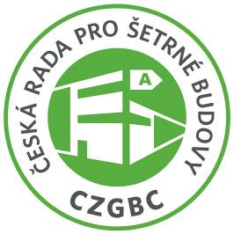
TISKOVÁ ZPRÁVA
31. ledna 2017

knižní fond k tematice šetrných budov V NÁRODNÍ TECHNICKÉ KNIHOVNĚ SE ROZRŮSTÁ O DALŠÍ TITULY

Specializovaný veřejně přístupný fond odborné literatury v oblasti šetrného stavebnictví, který od roku 2015 ve vzájemné spolupráci vytvářejí Česká rada pro šetrné budovy a Národní technická knihovna, se nyní téměř zdvojnásobil. K 35 knihám z roku 2015 přibylo dalších 33 titulů v hodnotě téměř 100 000 korun, které se věnují tematice šetrné výstavby z nejrůznějších úhlů pohledu. Mohou se tak stát cennou inspirací i zdrojem informací pro architekty, investory, developery, studenty příslušných oborů i širokou veřejnost.

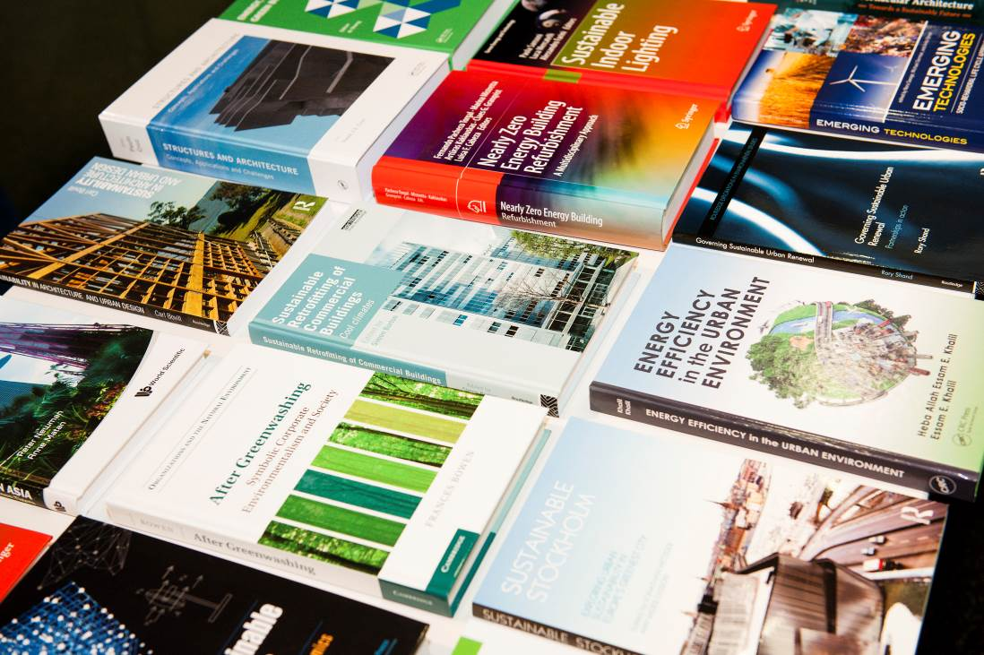
Druhou vlnu nákupu nových titulů v rámci projektu Šetrné budovy v Národní technické knihovně (NTK) podpořily společnosti, které jsou členy České rady pro šetrné budovy, je jim vlastní zodpovědný přístup k životnímu prostředí a k využívání přírodních zdrojů. Pocházejí z různých oblastí celého řetězce oboru šetrného stavebnictví: poradenská společnost EkoWATT CZ, architektonické studio Jakub Cigler Architekti (JCA), společnost působící v oblasti designu komerčních interiérů ELAN Interior, světový lídr na trhu stavebních materiálů Saint-Gobain Construction Products CZ, společnost zabývající se efektivním využíváním elektrické energie Schneider Electric CZ a generální dodavatel staveb VCES, jejíž místopředseda představenstva David Labardin uvedl: „Podpora projektu Šetrné budovy v NTK je pokračováním aktivit VCES i naší mateřské skupiny Bouygues v oblasti šetrného stavebnictví. Jsme rádi, že se po vlastních konferencích ARKOS FORUM a podpoře konference Šetrné budovy můžeme podílet na vzniku knihovního fondu, který přispěje nejen k popularizaci této oblasti, ale také ke vzdělávání nynějších i budoucích odborníků.“ Pierre-André de Chalendar, generální ředitel Saint-Gobain, dodává: „Naše společnost se celosvětově dlouhodobě zaměřuje na udržitelné bydlení – na budovy, kde trávíme svůj čas komfortně a bezpečně, s minimálním dopadem na životní prostředí. Projekt Šetrné budovy v NTK je pro nás logickým krokem, jímž podporujeme vzdělávání nejen těch, kdo se touto problematikou běžně zabývají. Tituly ze speciálního fondu budou přínosem i pro manažery technické podpory u nás v Saint-Gobain.“ Ředitel Národní technické knihovny Martin Svoboda doplňuje: „Odborné publikace z oblasti šetrného stavebnictví naleznou zájemci v naší energeticky šetrné budově na řadě míst tak, jak odpovídá jejich tématu: architektura, energetika, stavební inženýrství, stavební materiály a další. Na rozdíl od původní představy kompaktní sbírky na téma šetrného stavebnictví osloví takto uspořádané publikace i řadu těch, kdo původně toto téma nehledali. Těší nás, že tak NTK může přispět k šíření povědomí o potřebě stavět i v České republice ekologicky." Tomáš Andrejsek, jednatel ELAN Interior, uzavírá: „Projekt Šetrné budovy v NTK považujeme za spojení více dobrých zájmů. Rádi pomůžeme přinést zajímavé světové tituly českým studentům a podpoříme rozvoj kvalitní technické výuky, která má u nás dobrý zvuk i tradici. V neposlední řadě tím chceme vyjádřit i naše uznání samotné budově Národní technické knihovny, kterou ctíme a respektujeme jako významný počin kvalitní architektury.“

Tipy odborníků: co si přečíst z fondu knih o šetrném stavebnictví v NTK?
Simona Kalvoda, výkonná ředitelka České rady pro šetrné budovy, komentuje: „Nejlepším argumentem na české ´nejde to´ jako argumentu proti výstavbě šetrných budov jsou případové studie povedených realizací: objektů, které jsou nejen energeticky úsporné, ale mají i zdravé vnitřní prostředí. Právě knihy s řadou případových studií zrealizovaných projektů – od kanceláří až po rodinné a bytové domy – mohou být pro zájemce o vzdělání v tomto oboru tou nejlepší inspirací.“ Své tipy na nejlepší knihy z fondu Šetrné budovy v NTK přidávají i další odborníci. „Velkou pomůckou pro každého, kdo se zabývá energetickou úsporností, je kniha kolektivu španělských autorů Comfort Control in Buildings. Ta komplexně analyzuje řízení kontroly uvnitř budov – design, vývoj a zavádění řady nejmodernějších kontrolních systémů, které slouží k pohodlí a komfortu uživatelů (např. přísunu čerstvého vzduchu či tepelné pohody) a zároveň minimalizují spotřebu energie. Text je velmi dobře srozumitelný i díky mnoha ilustracím a tabulkám,“ doporučuje Jaroslav Žlábek ze Schneider Electric CZ. „Studenti architektury v tomto specializovaném fondu mimo jiné najdou opravdovou bibli architektury šetrných budov – Sun, Wind & Light od dvojice amerických autorů Marka DeKaye a G. Z. Browna. Kniha ukazuje zcela praktické přemýšlení o tvaru, zónování a fasádě budov, vede architekty k pochopení využití síly přirozeného klimatu: slunce pro vytápění, větru pro chlazení či denního světla pro přirozené osvětlení,“ uvádí Petr Vogel ze společnosti EkoWATT CZ. Výše uvedených celkem 33 titulů, zakoupených ve druhé vlně akvizic projektu Šetrné budovy v NTK, ještě doplní další dvě zajímavé knihy, zajištěné společností ELAN Interior: první z nich s názvem New Work Spaces se zaměřuje na moderní trendy v pracovním prostředí. Druhá – The Backbone of the Office – se v rámci tematiky zdravého prostředí v kanceláři zaměřuje na problematiku ergonomie sezení.

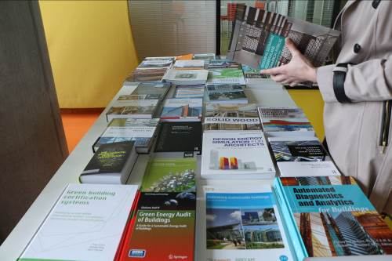
Do roku 2020 plánuje Česká rada pro šetrné budovy ve spolupráci s Národní technickou knihovnou a partnery fond odborné literatury postupně rozšířit až na 200 publikací. Knihy si lze na místě prostudovat či bezplatně zapůjčit za podmínek běžného knihovního řádu kdykoli v otevírací době NTK.

Česká rada pro šetrné budovy (CZGBC) spojuje společnosti a organizace z celého hodnotového řetězce oboru šetrného stavebnictví: od projektantů, architektů přes dodavatele materiálů a technologií až po stavební firmy a developery. Její misí je podněcovat tuzemský trh k přeměně způsobů, jakými se navrhují, staví, rekonstruují a provozují budovy a urbanistické celky. Cílem je vytvořit zdravé, prosperující, ekologické a společensky ohleduplně prostředí, zvyšující kvalitu života. CZGBC od svého vzniku v roce 2009 úzce spolupracuje s celosvětovou zaštiťující organizací – Světovou radou pro šetrné budovy (World Green Building Council), sdružující přes 90 zemí. CZGBC má v současné době téměř 70 členů.

Další informace:
Crest Communications
Kamila Čadková, Marcela Kukaňová, tel.: +420 222 927 111
e-mail: kamila.cadkova@crestcom.cz; marcela.kukanova@crestcom.cz
www.crestcom.cz; www.czgbc.org

